ПЛАН ЗАСТРОЙКИ
по компетенции «Прибрежное рыболовство»
Регионального этапа Чемпионата

2024 г.

Актуальный план застройки для проведения чемпионата вычерчивается в соответствии с принятыми в компетенции условными обозначениями с применением компьютерных программ и с учетом наименований инфраструктурного листа.
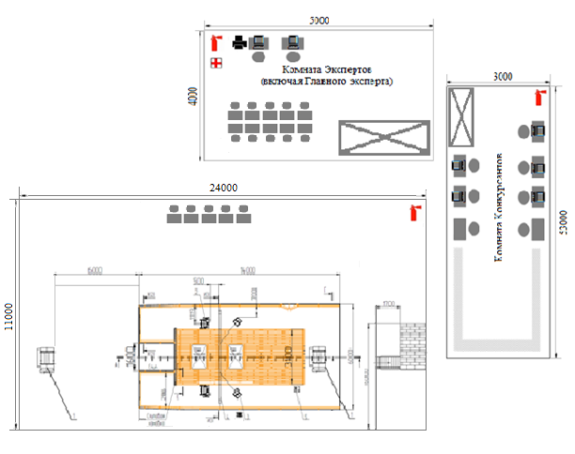

Условные обозначения
 | Стул ученический |  | Огнетушитель
 | Стол ученический |  | Аптечка
 | Персональный компьютер |  | Вешала для орудий лова
 | МФУ
 | Шкаф-гардероб
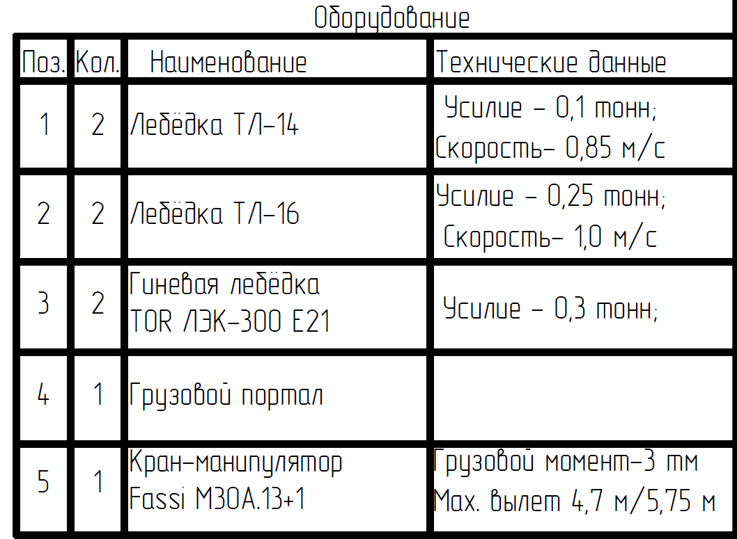

План застройки может иметь иную планировку, утвержденную главным экспертом площадки.
При выполнении конкурсного задания из вариативной части площадь рабочего места увеличивается на: Модуль Г - м², Модуль Д - м².
Комната участников, комната экспертов, главного эксперта могут находиться в другом помещении, за пределами конкурсной площадки в шаговой доступности. Зона работы главного эксперта может размещаться как в отдельном помещении, так и в комнате экспертов.

